Работу выполнила: Натфуллина Зейнеп Алтушевна, учитель МХК и музыки Уральской СОШ, Кизильского района, Челябинской области.
План-конспект урока по МХК в 9 классе.
Тема урока: «Дом – жилище человека».
Тип урока: сообщение и усвоение нового материала.
Цель урока: Узнать в чем заключается своеобразие жилищных построек различных народов мира.
Оборудование: ПК, проектор.
Учитель:
На протяжении истории человек не только возводил храмы, но и строил дома, служившие ему защитой от холода, дождя и зноя. Легким и непрочным сооружениям первобытного человека суждена была длительная жизнь (вплоть до возникновения первых цивилизаций). Но все же человек начинал задумываться о благоустройстве и уюте своего жилища.
Уже в древнейшем городе Иерихоне археологи обнаружили остатки глинобитных одноквартирных домов с полами, покрытыми штукатуркой из извести. В кладке подобных домов были обнаружены и оконные проемы. Большая часть горожан города Ура в Месопотамии жила в одноэтажных домах из сырцового кирпича, в которых насчитывалось от 5 до 10 небольших комнат, освещенных маленькими окнами. В Древнем Египте кирпичные дома богатых людей возводились посреди фруктовых садов с прудом и беседками. Все комнаты имели окна под потолком, а стены и пол покрывались фресковыми росписями. В древнегреческом доме было очень тесно, так как он служил исключительно для ночлега. Большая часть жизни горожан протекала на площадях и стадионах. Позднее на смену простым и незамысловатым жилищам придут удобные дома с галереями и колоннадами.
А сейчас мы послушаем небольшие доклады учеников о жилищных постройках различных народов мира.
1
Выступление 1 ученика.
Показ СЛАЙДОВ 2 – 7.
У большинства народов мира сложились свои определенные традиции создания жилища. Есть они и у русского народа. С 10 века в летописях упоминается дом – истопка, истба, изба, - то есть срубленный дом. Россия – страна лесная, а поэтому дерево служило основным строительным материалом. Из дерева крестьянин мастерил почти все предметы, нужные ему в быту и избы рубили тоже из дерева. Отсюда и слово деревня.
Деревенские избы в старину ставились не по порядку, а, как говорили, «на радостном месте», чтобы хозяину было удобно и соседу не мешать.
Избы в селах раньше не красили и ничем не обшивали. Люди умели ценить удивительную красоту и теплоту дерева, его спокойную силу.
Не сразу, не вдруг родилось строительное мастерство. Веками накапливался опыт, передавался из рук в руки, из поколения в поколение. Так вырастала народная строительная мудрость. Со стороны посмотреть, кажется, что бревна одно сквозь другое пропущены. Получается это так: в бревне делают вырубку, круглую, как чашка, в нее кладут другое бревно, отступая от края. Остаток нужен, чтобы углы не так сильно промерзали зимой и не загнивали от влаги. В конструкции избы все не случайно, все со смыслом.
Каждый ряд скрепленных друг с другом бревен составляет венец. Венец на венец – и вырастает сруб.
Основным инструментом служил топор, которым работали с удивительным мастерством. Даже гвозди были не нужны. Все прочно и надежно.
2
Выступление 2 ученика.
Показ СЛАЙДОВ 8-11.
У кочевых народов Крайнего Севера (чукчей, эвенков, коряков и др) существует своеобразное переносное жилище – яранга.
Яранга имеет цилиндрическую форму и коническую крышу. Основание яранги составляют вертикальные жерди, поставленные по кругу, к которому привязаны наклонные жерди, образующие остов крыши. Яранги покрываются в несколько слоев старыми оленьими шкурами. Внутри помещения укрепляют полог из шкур, образующих своеобразную комнату, отапливаемую лампой-жирником. Пол яранги также устлан шкурами животных
В современных ярангах оленеводов имеется несколько жилых помещений, кухня, прихожая, центральная комната с открытым очагом посередине. В яранге два выхода: один летний – на уровне земли, а другой – зимний, расположенный выше, на случай снежных заносов.
3
Выступление 3 ученика.
Показ СЛАЙДОВ 12-16.
Природно-климатические условия степей Средней Азии и Монголии продиктовали их обитателям особый тип жилища – юрты – легкие удобные дома без внутренних перегородок. Вместе с жителями, пасущими стада, юрты без особых усилий перемещаются от одного пастбища к другому. В ней кочевники находят защиту от летнего зноя, суховеев, дождей и зимних морозов.
За несколько столетий существования юрта почти не претерпела изменений в конструкциях и форме, более того она сохранила древние символы и традиции. Круглое основание юрты делится на 12 частей, каждой из которых соответствует определенный знак восточного зодиака. Она всегда ставилась на открытых солнечных полянах. Луч солнца, проникающих сквозь круглое отверстие в кровле, позволял довольно точно определять время суток.
Размеры юрты соответствуют росту человека, а внутренняя планировка учитывает вкусы и интересы ее обитателей. Юрта легко разбирается в пределах часа и транспортируется на вьючных животных. Общий вес юрты составляет 300-400 кг, что соответствует «грузоподъемности» верблюда.
Снаружи юрта окутывается войлоком, в любую погоду войлок играет роль терморегулятора и позволяет сохранять внутри жилища постоянный тепловой режим. Яркий орнамент юрты символичен и отражает традиционные верования ее обитателей.
4
Выступление 4 ученика.
Показ СЛАЙДОВ 17-21.
Жилища народов Африки поражают неожиданными, порой фантастическими решениями и формами. Некоторые африканские народы живут в круглых, как шар, массивных глиняных домах с единственным входом и виде удлиненного овала, без окон. Вход на ночь в них закрывают циновкой. Другие хижины по форме напоминают цилиндры. Вход в них выглядит как замочная скважина: узкая внизу и широкая в верхней части. Такие хижины возводят без дерева, ее основной строительный материал – глина, перемешанная с рубленой соломой.
В Африке есть хижины, стоящие посреди воды, крытые папирусом, на сваях, намертво вбитых в дно. В паводок люди коротают время либо на широких платформах хижин, либо в лодках – пирогах. Лодки подплывают прямо к двери такого дома. Переступив его порог, можно удивить воду сквозь просветы в полу. Но пол достаточно прочный, он выстелен не досками, а листьями пальмы и бамбуковыми жердями. Сваи подгнивают через каждые 8-10 лет, и тогда жителям приходится справлять новоселье. Но люди продолжают жить в подобных домах, привычка приобретенная веками, заставляет их поступать вопреки логике удобства.
5
Выступление 5 ученика.
Показ СЛАЙДОВ 22-26.
Своеобразные дома возводят японцы. Конструкция традиционного японского дома сложилась к 17-18 векам.
Японский дом – это прежде всего крыша, опирающаяся на деревянный каркас. В нем нет ни окон, ни дверей в нашем привычном понимании. В каждой комнате три стены из четырех подвижны, так что их легко можно раздвинуть в любой момент или вообще снять. Раздвижные створки служат наружными стенами. Они также выполняют роль окон, оклеенных белой рисовой бумагой, мягко рассеивающей пробивающийся снаружи свет.
При большой влажности японского климата дом необходимо часто проветривать снизу, а поэтому он приподнят над уровнем земли примерно на 60 см. Внутри дома нет никакой мебели, лишь пол устлан татами – жесткими соломенными циновками.
Естественным продолжением японского дома является сад. Когда в жаркий день раздвигают наружные стены, исчезает граница между внутренним пространством дома и природой, что соответствует представлениям японцев о естественной гармонии человека с окружающей средой.
6
Выступление 6 ученика.
Показ слайдов 27-30.
Впервые современные жилые дома начинают возводить в Древнем Риме. При их строительстве учитывалось влияние солнца. Жилые комнаты и спальни ориентированы на юг или восток, а кабинеты, библиотеки, кухни, кладовые, для которых солнце вредно обращались на север. В крупных городах Древнего Рима начали возводить и первые многоэтажные дома: инсулы. За пределами городов, среди живописной местности предпочитали строить виллы, поражавшие великолепием и роскошью.
7
Учитель.
Показ СЛАЙДОВ 31-37.
Современная архитектура демонстрирует дух и мощь индустриальной эпохи. Камень и дерево уступили место бетону, стальным конструкциям, легкому и прочному алюминию, большим поверхностям стекла, формирующим громадные фасады и своды, а затем и пластмассам. Опираясь на лучшие достижения мировой архитектуры, освоив новые материалы и технологии, современные зодчие получили исключительную возможность экспериментировать. Импровизация отныне стала главным принципом их творческой деятельности.

Учитель:
А теперь мы поиграем в игру «Что нам стоит дом построить?». Класс поделится на две команды (1 ряд одна команда, 2 ряд вторая команда). Я поочередно буду задавать вопросы командам по пройденному материалу, а команды отвечая на вопросы, тем самым будут строить дом от фундамента до трубы. Желаю удачи командам. Начинается игра.

Игра «Что нам стоит дом построить?»
Цель: закрепить пройденный на уроке материал.
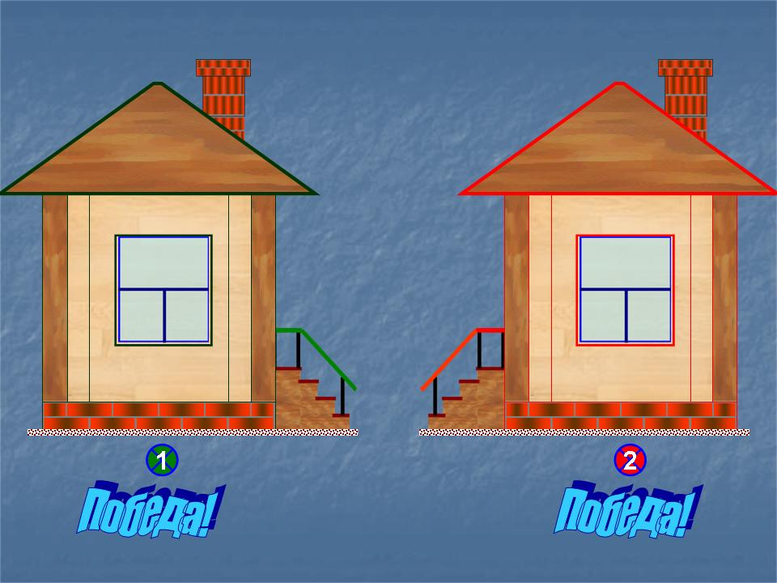
Играют 2 команды, которым по очереди задаются вопросы (8 этапов).
Цель игры – построить дом от фундамента до трубы.
Запустить показ презентации. В случае правильного ответа следует щелкнуть по номеру команды под «строительной площадкой» . «Строительство» идет в ходе последовательных щелчков. Если дом достроен командой полностью, появляется надпись «Победа».

Вопросы 1 команде:
- Сооружение человека, служащее ему защитой от холода, дождя и зноя (дом).
- Где впервые начинают возводить жилые дома (в нашем современном понимании)? (Древним Рим).
- Назовите главный строительный инструмент избы? (топор).
- Чем устлан пол яранги? (оленьими шкурами).
- Из чего построены массивные японские дома? (из глины).
- Насколько частей делится основание юрты? (на 12 частей).
- Сколько жилых помещений в современных ярангах? (кухня, прихожая, центральная комната с очагом посередине).
- Для чего японский дом приподнят над уровнем земли примерно на 60 см?
(для проветривания дома снизу).
Вопросы 2 команде:
- Как называется срубленный дом (изба).
- Как назывались первые многоэтажные дома? (инсулы).
- Как называется переносное жилище народов Крайнего Севера? (яранга)
- Назовите жилище народов Средней Азии и Монголии? (юрта).
- Назовите два выхода яранги? (зимний и летний).
- Назовите общий вес юрты? (300-400 кг).
- Чего нет в японском доме в нашем привычном понимании? (окон и дверей).
- Что является естественным продолжение японского дома? (сад).
Учитель: Домашнее задание написать эссе, «В каком доме в будущем вы хотели бы жить и почему?». Урок окончен. Спасибо.

